出國報告（出國類別：考察）

赴加拿大考察預防接種政策與實務

服務機關：衛生署疾病管制局
出國人員：劉定萍 組長、蘇韋如 防疫醫師、楊淑兒 助理研究員
派赴國家：加拿大
出國期間：2011年10月16日至2011年10月23日
報告日期：2012年1月18日

目次
 |  | 頁 碼
封面 |  | 0
目次 |  | 1
壹、摘要 |  | 2
貳、本文
 | 一、目的 | 3
 | 二、考察內容 | 4
 | 三、心得及建議 | 31
叁、附錄
 | 一、參訪單位拜會行程與合影照片 | 35
 | 二、參考資料與網站 | 40

- 摘要
共5天的參訪，我們看到加國聯邦政府與地方省衛生部在疫苗接種政策與實務上權責分明的經驗。聯邦專責單位為加拿大公共衛生局(Public Health Agency of Canada， PHAC)，PHAC為一新設立之機構，為2003年因應SARS的衝擊後而獨立於加拿大衛生部(Health Canada)成為一專職公共衛生緊急狀況做準備與緊急應變之聯邦機構。從聯邦政府的觀點來看疫苗接種的重要性，含括疫苗能預防該疾病所需門診與住院醫療資源的使用(包括就醫所需花費的等待時間與成本)、減少抗生素的使用、並避免該疾病所導致之失能與嚴重併發症。歷史中曾見證疾病可藉由疫苗接種達到消除或根除的效益，而加拿大目前正朝向德國麻疹消除證明的過程，與國際接軌。在疫苗接種對象與新疫苗引入國家疫苗接種政策之專家委員會部分，台灣ACIP(Advisory Committee on Immunization Practice衛生署預防接種諮詢委員會)的角色功能及EPI(Expanded Program on Immunization)，與加國CIC委員會(Canadian Immunization Committee)、NACI委員會(National advisory committee on immunization)及NIS(National Immunization Strategy, 國家疫苗策略)的差異與略同也更加瞭解。

地方省衛生部我們則參訪了加拿大安大略省 (Ontario, Canada)的
Ontario Ministry of Health and Long-Term Care (Public health Division, Public Health Policy and Program Branch) 與卑詩省 ( British Columbia, Canada)的Ministry of Health, British Columbia，也與省級的衛生官員做圓桌會議之雙向討論，省在疫苗政策之制訂都有類似聯邦架構下的委員會與嚴謹之決議過程，省的預算大多來自省自己的財源，所以在疫苗政策之制定與執行部份，聯邦能干預與參與的有限，也就是省有絕對的權利與義務做屬於更省的疫苗政策，所以聯邦設立了各省疫苗接種政策能harmonization做為目標。由加國經驗，我國各縣市有不同接種政策將造成不平等現象，不可成為常態，但從加國安大略省與卑詩省分享的寶貴經驗中，我們亦學習到疫苗接種訊息之可近性與醫事人員從事接種業務之自我檢核及訓練，都可做為我國疫苗接種實務未來執行之參考。
貳、本文
一、目的
拜會加拿大聯邦政府所屬公共衛生局與地方安大略省及卑詩省疫苗相關衛生單位之政府官員，達成(1)雙向溝通 (2)建立疫苗相關議題未來與加國聯繫及溝通之管道 (3)並經由面對面對談深入瞭解加國疫苗政策形成與運作機制在中央與地方之權責與分工模式。

二、考查內容
茲就考察行程中之重要議題與交流討論內容，摘錄如下。
- 加拿大安大略省 (Ontario, Canada)
日期: Oct 17, 2011
參訪單位: Ontario Ministry of Health and Long-Term Care (Public health Division, Public Health Policy and Program Branch)

安大略省之預防接種計畫，主題包括新的疫苗接種政策之制定流程、省衛生主管機關(Ministry of health, MOH)與地方衛生單位的溝通、接種計畫促進方案、全面性流感疫苗接種計畫、省內疫苗分配、由Public Health Agency of Canada (PHAC)執行接種副作用之監控、省預防接種登記制度。

- 安大略省(Ontario)引進新疫苗接種政策，制定流程以科學實證為基礎，疫苗採購統由聯邦層級之採購單位(Public Works and Government Services Canada, PWGSC)統一與廠商訂定採購契約，再交由ministry level and local level執行接種計畫，最後，再監測與評估接種狀況。
  - 與預防接種有關的幾個單位，包括National advisory committee on immunization (NACI)、Canada immunization committee (CIC)、Vaccine supply working group (VSWG)以及Vaccine vigilance working group (VVWG)；這些單位的主要的角色分別為NACI制定接種準則，功能與我國ACIP類似，CIC由federal/provincial/territorial(FPT)組成，對於政策決定會考量政治、經濟等因素，VSWG也是由FPT組成，會向CIC報告，而VVWG也是由FPT組成，會向CIC報告，並提供有關疫苗安全方面的建議事項。
- 省與地方的預防接種溝通：
  - 安大略省有36個地方衛生單位，每個月省都會與這些衛生單位召開固定會議(電話會議)，就執行面進行討論；疫苗統由該省MOH供應，MOH應確保供應之疫苗品質安全無虞。
  - 安大略省所採購之疫苗，並未額外再買保險，但利用工作流程盡量確保疫苗安全。
  - 1990年通過2個法案:
    - Day nursery act (DNA)：在child care centers的工作人員應該都要接種疫苗，疫苗種類由地方衛生醫療單位決定。
    - Immunization of school pupils act(ISPA)：學童入學先應完成預防接種
  - Routine immunization schedule
    - 除了與台灣類似的嬰幼兒常規預防接種時程外，也提供7-17歲未完成接種者，以及成人與高危險族群之預防接種。
- 預防接種的宣導促進與教育：
  - 除了一般媒體、網站宣導外，安大略省在2010年組成educational workshops以教育health unit staff；另外，也製作medical education (CME) materials給醫師臨床上參考使用。
- 安大略省的全面性流感疫苗接種計畫
  - 自2000年起，安大略省實施全面性流感疫苗接種(6個月以上的所有人)，其接種完成率約30%，自全面性接種後，住院率約下降64%；
  - 流感疫苗接種地點：由醫師、護理人員或藥師提供接種服務，地點包括社區門診(community clinicss)、社區健康中心(community health centers)、community care access center, hospitals, long-term care homes, pharmacy-based clinics, and workplace clinics
  - 美國ACIP自2010年起建議全美>6個月以上兒童及成人接種流感疫苗亦即參考安大略省預防接種之成果所建議。
- 公費疫苗在安大略省的分配
  - 「Provicial depot」接收來自廠商之疫苗，「depot」裡的疫苗每周都會藉由陸運或空運至全省36個health units，這些health units的角色與我國各地方衛生所的角色類似，health units會執行接種業務，包括執行校園接種或健兒門診等，同時， health units也負有再將疫苗分配給其他health provider services之責，包括：
    - Physician and nurse practitioner offices
    - Family health teams, community health centers, hospitals, long-term care homes
    - Correctional facilities
    - Workplaces
    - Group homes and shelters
  - 疫苗儲藏與管理：安大略省的MOH須確保疫苗送到health units時都符合冷運冷藏規範，相關規範包括：
    - Equipment and resources for proper storage and handling of vaccines
    - Vaccine storage and handling protocol (guidelines, guidance doment)
    - 持續記錄cold-chain狀況，定期檢驗
    - 提出annual vaccine wastage reports
- 安大略省之預防接種副作用事件監測
  - 所有的醫事人員(healthcare providers)都需要對其local public health units通報接種後副作用(adverse events following immunization, AFEI)
  - Health units會將AFEI訊息登錄至intergrated public health information system (iPHIS)
  - 省MOH每月透過iPHIS監測AEFI訊息
  - 省MOH也會定期將資料送到public health agency of Canada (PHAC)
  - 安大略省目前對於預防接種受害者，並沒有補償機制，目前只有魁北克省有受害救濟機制
- 預防接種登錄系統
  - 安大略省尚無預防接種登錄系統，目前僅為Canadian immunization registry network (CIRN)這個working group的成員之一，他們期待能建立一個完成的預防接種登錄系統，以取得疫苗接種完成率、共享F/P/T之接種資料
  - 未來登錄系統的名稱暫定為「Panorama」

- 加拿大渥太華 (Ottawa, Canada)
日期: Oct 18, 2011
參訪單位: 加拿大公共衛生局 Public Health Agency of Canada (PHAC)
- Overview the Public Health Agency of Canada
- 加拿大的衛生部門組織架構
加拿大衛生部長(Minister of Health)所轄6個部門，如下方組織圖所示，其中加拿大公共衛生局(PHAC)於2004年起因為SARS事件後，自加拿大衛生部(Health Canada)中獨立出來，成為一專職為公共衛生緊急狀況做準備與緊急應變之聯邦機構。
Minister of Health
Assisted Human Reproduction Canada
Canadian Institutes of Health Research
Patented Medicine Prices Review Board
Hazardous Materials Information Review Commission
Health Canada
Public Health Agency of Canada

- 加拿大公共衛生局 (PHAC)的角色與組織架構
PHAC主要是由4個部門組成，包含:
- Infectious Disease Prevention & Control
- Health Promotion & Chronic Disease Prevention
- Emergency Managements & Cooperate Affairs
- Office of Public Health Practice

其的核心任務包含:
- Promote health 增進健康
- Prevent and control chronic diseases and injuries預防和控制慢性疾病及危害
- Prevent and control infectious diseases預防和控制傳染病
- Prepare for and respond to public health emergencies為公共衛生緊急狀況做準備和做出應急反應
- Serve as a central point for sharing Canada’s expertise with the rest of the world與世界各國分享加拿大公共衛生經驗
- Apply international research and development to Canada’s public health programs公共衛生政策執行之評估與研究
- Strengthen intergovernmental collaboration on public health and facilitate national approaches to public health policy and planning 加強與各國衛生部門相關公共衛生政策之經驗分享與合作

PHAC到2011年3月31日為止，員工總數是3,042人，雇員的平均年齡41歲，包含公共衛生專業人員、科學家、獸醫、技術人員、通訊傳播人員、管理者、政策分析員與規劃員。內含40多名醫師、100多名生物醫學家、20名獸醫、和70名護士。

其中的Infection Disease Prevention & Control部門所轄的業務內容，與本局(Taiwan CDC)的相關性最高，職掌的業務分七類，包含
- Centre for Food-Borne, Environmental & Zoonotic Infectious Disease
- Centre for Immunization & Respiratory Infectious Diseases (CIRID)
- Centre for Communicable Diseases & Infection Control
- National Microbiology Laboratory
- Laboratory for Foodborne Zoonoses
- Centre for Migration & Travel Health
- Policy, Planning & Operations

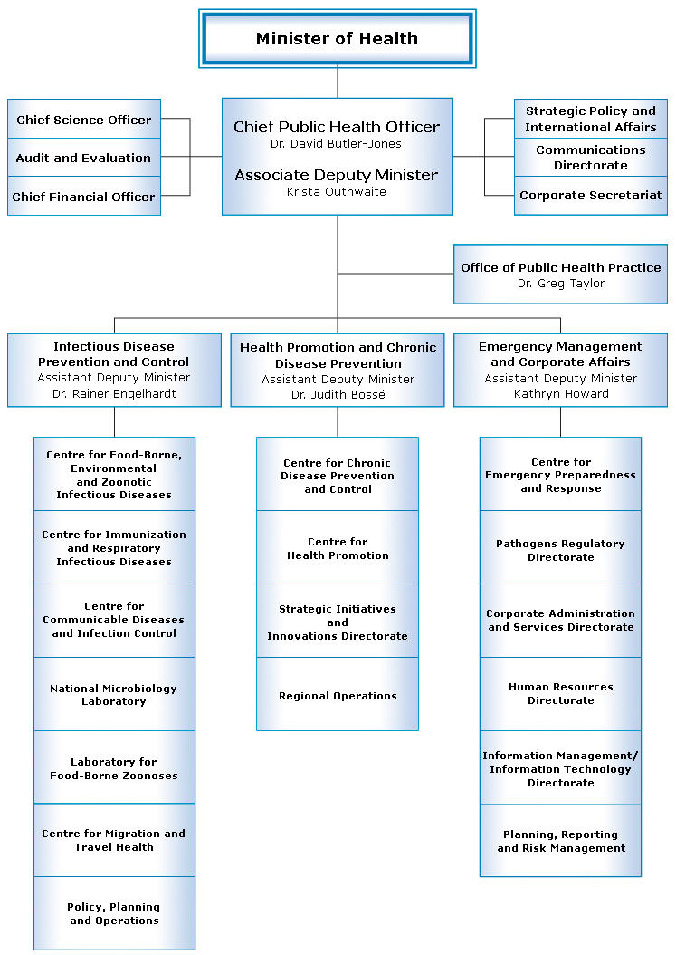

- 加拿大疫苗接種現況分析（Immunization in Canada）
從中央聯邦政府的觀點來看疫苗接種的重要性，含括疫苗能預防該疾病所需門診與住院醫療資源的使用(包括就醫所需花費的等待時間與成本)、減少抗生素的使用、並避免該疾病所導致之失能與嚴重併發症。歷史中曾見證疾病可藉由疫苗接種達到消除或根除的效益，而加拿大目前正朝向德國麻疹消除證明的過程，與國際接軌。
- 聯邦政府於疫苗接種相關事務之參與與權責（Federal government involvement in immunization）
- 疫苗接種是由「F (federal,中央聯邦政府)/P (province省)/T (territory行政區) 」相關單位互相配合，但權責不同。P/T負責疫苗接種之計畫與執行，且疫苗經費主由P/T支出，不同省與行政區間，可由疾病負擔(流行病學特徵)與種族、移民等文化地理因素，獨立運作並決定疫苗接種政策，這是加拿大疫苗接種政策之特徵。
- 也因各省獨立運作疫苗接種政策，聯邦政府疫苗接種部門目前正致力於推行harmonization of immunization program的目標，同時確保疫苗資源的可近性不因各省財源而有差異。
- 聯邦政府對地方疫苗經費之資助（Federal investment in immunization）包括：
- 2003年起連續5年提供4500萬加幣來支持「國家疫苗策略(NIS) 」的推行，其中約1000萬加幣提供「國家衛生部(PHAC) 」每年來使用。
- 2004~2007年間聯邦把3年共3億加幣的經費放於疫苗信託基金(Vaccine Trust Fund)，目的在提供P/T執行「國家疫苗諮詢委員會(NACI) 」所建議用於預防孩童與青少年腦膜炎、肺炎、水痘與百日咳的疾病。
- 2007年~2010年間又一個3年共3億的經費放於疫苗信託基金(Vaccine Trust Fund)，主要在支應P/T執行HPV疫苗接種政策。
- 2009年之H1N1疫苗花費的60%由聯邦政府支出，其餘40%責事由P/T之付。
- 如果疫苗接種政策與實務由P/T自行運作，那中央部份的權責如下方所列:
- Vaccine approval: 疫苗上市核可
- Evidence-based scientific vaccine recommendations: 以科學事證為基礎做出疫苗接種建議供P/T遵循與參考
- Facilitation of vaccine purchase for P/T: 幫P/T進行疫苗大量採購案以更好的價錢談妥疫苗單價
- Vaccine promotion through public and professional education: 藉由教育訓練提倡疫苗接種
- Facilitation of evidence-based program recommendations: 加速以科學事証為根據之疫苗接種建議
- Immunization program monitoring and coverage surveys: 疫苗接種計畫之監督與接種率之調查
- Surveillance of vaccine-preventable disease at the national level: 監測全國疫苗可預防疾病之流病資料
- Surveillance of adverse events following immunization (legislated): 立法並統整分析全國AEFI之報告
- Service provision for federal population: 針對住在保留區的原住民、住在偏遠社區之Inuit民族、軍人、警察、監獄受刑人、難民、特殊保護請求人等提供疫苗接種服務
- International engagement: 致力參與國際疫苗相關事務
- 國家疫苗策略（The National Immunization Strategy，NIS）
聯邦政府於2003年出版國家疫苗策略之正式報告，建立以國家觀點與疫苗政策相關權責單位(stakeholder)共同討論加拿大現今與未來重要疫苗議題。下方4巷資料皆示出，NIS的組織架構、以4種疫苗可預防疾病作為NIS評估之指標，包括瞭解加拿大各省之疫苗政策、接種率、與疾病負擔之改變。

<資料1>
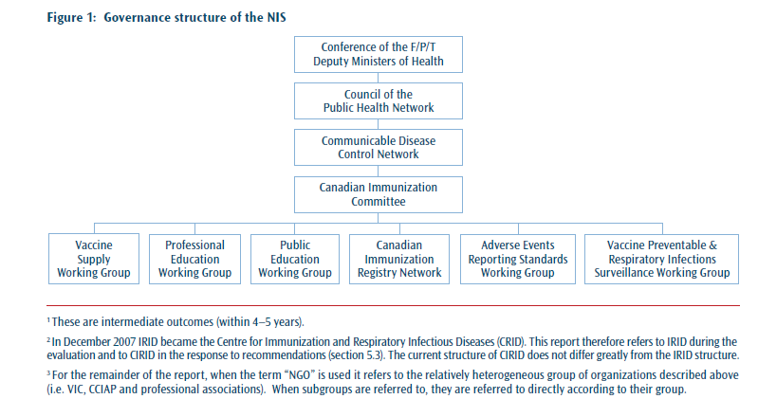

<資料2>
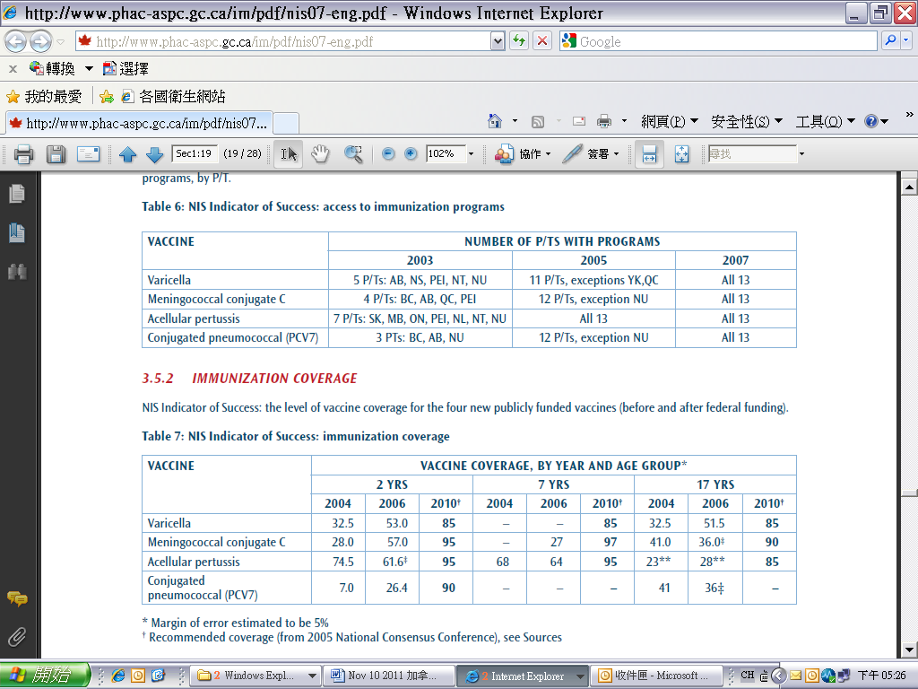

<資料3>

<資料4>
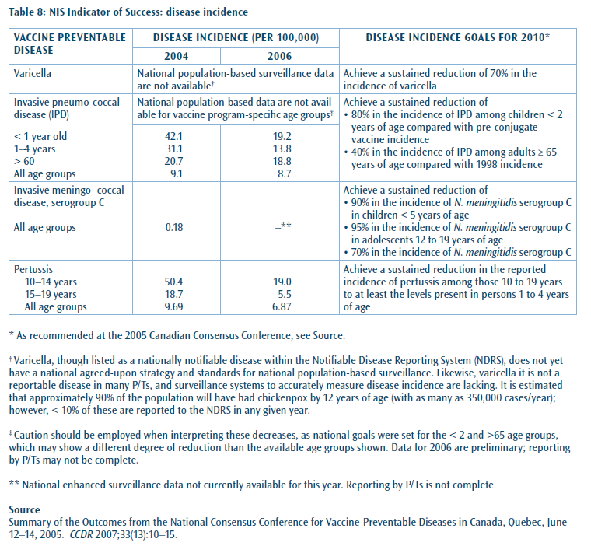

- 加拿大疫苗接種委員會（Canadian Immunization Committee，CIC）
CIC於2004年成立，由F/P/T各級代表所組成，其功能是藉由NIS架構中Communicable Disease Control Expert Group來參與NIS，並提供建議與疫苗政策面之執行主力，此架構在台灣是沒有的。CIC轄下有工作小組(Working Group)，專職Vaccine Supply WG (疫苗供應工作小組)、Professional Education WG (專業人員衛教工作小組)、Public Education WG (一般民眾衛教工作小組)、 Canadian Immunization Registry Network WG (疫苗接種記錄登入工作小組)、 Adverse Events Reporting Standards WG (疫苗接種後不良事件通報準則工作小組)、Vaccine Preventable & Respiratory Infections Surveillance WG (疫苗可預防疾病及呼吸道傳染病監測工作小組)，這6個工作小組與我國ACIP轄下依不同疾病及接種對象(兒童青少年、成年人、 特殊族群)之工作小組分工不同。
- 國家疫苗諮詢委員會（National Advisory Committee on Immunization，NACI)
NACI是由全國疫苗領域之專家群組成，隸屬於加拿大公共衛生局(PHAC)，此委員會提供即時與完整之科學事証與文獻回顧，做出疫苗接種政策之科學證據，不需要考量國家預算，僅就科學專業提供疫苗接種建議。

- 加拿大在疫苗疫苗接種相關事務所面臨的挑戰（Key challenges to immunization in Canada）
- 疫苗接種相關事務的資訊化平台（Information technology and immunization）
- 民眾對疫苗政策之信心（Public confidence in vaccine programs）
- 對於疫苗市場快速動態的瞭解與參與（Rapid involving and increasingly complex vaccine market i.e. increased number of vaccines, combinations, and new delivery methods)
- 擴增疫苗的新接種對象如青少年與成人族群（New target populations: increased adolescent and adult immunizations）
- 讓各省疫苗常規接種政策統一並確保人人都有平等接種各項疫苗的福利（Equitable access and harmonization of vaccine schedules）
- 疫苗研發與製造－確保疫苗供應需求的多元管道（Vaccine research, development and manufacturing- vaccine supply）
- 新疫苗需有穩定的財源支應（Sustainable funding mechanism for new vaccines）
- 疫苗政策與其他衛生議題重要性之優先順序的競爭（Competing priorities in health care）

- 現階段完成的任務(Accomplishments to date)
- 整體而言，疫苗接種有效降低該疾病對健康之威脅與疾病負擔，舉例來說，水痘疫苗於2003-2009年間有效降低76％水痘相關的住院。
- 國家疫苗策略制定後，強化了聯邦政府與P/T與疫苗相關部門間的合作、加強民眾與專業間溝通的橋樑、藉由大量集體採購增加疫苗可提供性、確保疫苗供應之穩定、提供完整之疫苗可預防疾病之監測資訊、並與業界合作進一步發展Vaccine Barcode的規劃
- 疫苗信託基金(Vaccine Trust Funds)提供新疫苗財源，同時促進P/T疫苗政策之執行。

- 加拿大疫苗安全監測 (Vaccine Safety Monitoring in Canada)
- 在提疫苗上市後安全性監測前，我們先來瞭解加拿大不同省之間提供疫苗接種服務(Canada’s Vaccine Providers)之特性不同。北方偏遠地區與First Nation Inuit (加拿大原住民因紐特人)所在行政區之疫苗接種服務95%以上是由公共衛生部門提供；安大略省(Ontario)與馬尼托巴省(Manitoba)的疫苗接種服務則80%是由醫療端(MD)提供；魁北克省(Quebec)與卑詩省(British Columbia)則一半左右的服務量是公衛部門另一半由醫療端提供疫苗接種服務；亞伯達省(Alberta)則是幼兒疫苗接種為公衛部門提供接種服務，非幼兒之疫苗接種則由醫療端提供服務。
- 加拿大的疫苗安全監測，目前是以被動監測的CAEFISS系統(Canadian Adverse Events Following Immunization Surveillance System)與主動監測的IMPACT (Immunization Monitoring Program ACTive (IMPACT)系統提供資料來源。
- IMPACT是1991年建立的主動監測系統，由12家兒童醫院合作，約代表全國75%醫學中心等急之兒童醫院。專案護士將針對疫苗施打後特定之不良事件如encephalitis, GBS, other flaccid paralysis, seizure等主動追蹤。目前仍在運作中，其通報資料統整至PHAC。
- CAEFISS是2001年成立，於2011年CAEFISS進入Phase II，負責單位為Vaccine Safety Section, Surveillance and Outbreak Response Division, Centre for Immunization and Respiratory Infectious Diseases (CIRID), Public Health Agency of Canada (PHAC)。
    - CAEFISS的主要功能在蒐集來自疫苗接種執行端或藥廠提供之不良事件通報，同時以Brighton case definitions做為病例定義，並把通報資料依行政區劃分回饋給各省，做為各省疫苗政策執行與評估之綜合參考。
    - 不良事件(adverse events)與疫苗接種之因果相關性與資料分析，是交由CIC所屬的Vaccine Vigilance Working Group，與PHAC所屬的Vaccine Safety Reviewing Working Group分工。
    - 加拿大AEFI通報表格，如下表，提供許多重要資訊，尤其是Immunization Errors, Impact of AEFI, Outcome, and Level of Care Obtained這些項目，是目前我們國家通報資料可以採納增列之項目。有興趣者可參考PHAC網站上提供之User Guide: Report of Adverse Events Following Immunization (AEFI) http://www.phac-aspc.gc.ca/im/aefi-essi_guide/index-eng.php 內有對AEFI通報資料規範之標準化格式與定義，藉由通報資料之完整性與國際定義，使得加國AEFI資料能呈上WHO提供重要資訊。

- 加拿大卑詩省溫哥華 (Vancouver, British Columbia, Canada)
日期: Oct 19-21, 2011
參訪單位:
- BC省家醫科師訪談
- BC省衛生部 (Ministry of Health, British Columbia)
- Vaccine Evaluation Centre (VEC)，學術研究單位
- BC’s Centre for Disease Control (BCCDC)
- Immunize BC (BCIC)

I. BC省家醫科師訪談
這一天是與曾在台灣執業的急診科醫師但目前在BC省擔任家醫科醫師(GP)的陳志堅醫師(Dr. Chin-Chien Chen)訪談，重點如下:
- Immunization service in GP
        - 對於childhood immunization practice in BC省，我們瞭解到GP clinic會在病歷內夾帶一張由BC衛生單位所提供之”BC Routine Childhood Immunization Record”的表格(如下表)，表格內需要填入Lot No.與Injection Date，而這份資料是病人的隱私，並不提供給個案或家長保存，除非個案轉至其他GP服務 (BC省的省保規定個案必須選定固定之GP提供服務，雖然是固定，但GP或個案都可以提出轉換這個契約關係)，這張疫苗接種紀錄才會當成病歷資料的一部份轉至其他GP clinic的病歷內。
        - 疫苗冷運冷藏(cold chain)、疫苗效期(expired date)的品管與查核，診所醫師會自律，以他所服務的診所而言，並沒有衛生單位(health authorities)會特別來查核。
        - 疫苗接種的所有費用，是由省保支付，省的財源來自省稅，但federal agency也有補助
        - 成年人若憑據抽血檢驗報告驗出沒有常規疫苗的保護性抗體，經醫師評估，是可免費接種(即由省保支付)。
- 如何登入疫苗接種紀錄與如何提倡接種
        - 在診所部分，仍是以病歷紙本記載為主，並沒有全面改由電子病歷(electronic medical records)，但常規疫苗接種必需申報MSP Fee Codes，所以省衛生部是可以這些codes做一些疫苗接種狀況之瞭解。
        - 據陳醫師所提，他並不清楚有school-based immunization program，但事後我們曾與BC省的負責疫苗業務的衛生單位洽談，證實的確存在有學校集體接種的服務，可見GP與衛生部分在疫苗政策接種的認知上，偶爾會有一些落差。
        - 在提倡議苗接種部分，以每年季節性流感疫苗接種為例，溫哥華島的做法是先由公共衛生護士去社區(如圖書館設站)提供為期1-2週的集中接種服務，讓有意願者提前接種，等這段時間過後，流感疫苗才會鋪貨至GP clinic，由基層醫師後續提供流感疫苗接種服務。
        - 針對疫苗接種後所有不良事件或安全性疑慮的問題，媒體是不能傳播沒有根據之報導，必需要有事證且具代表性之專業人士才能在媒體發言。

II. BC省衛生部 (Ministry of Health, British Columbia)
目的在了解加拿大聯邦政府在預防接種上與卑詩省(BC省)之聯接方式，以及BC省之預防接種架構。
- 聯邦政府Health Canada在預防接種之角色：主要提供財源，但不直接提供醫療與預防接種服務
  - Public Health Agency (PHA)：在PHA內有2個委員會，分別為National Advisory Committee on Immunization (NACI)及Canadain Immunization Committee (CIC)。NACI的主要工作為提供預防接種策略之建議，包括評估新加入之疫苗，包括研究、溝通；CIC由F/P/T共同組成，提供執行面之接種策略。
  - Public Works and Government Services (PWGS)：基於經濟上考量，由聯邦政府層級統一與廠商議價與協商，簽訂疫苗之採購合約。
- BC省預防接種架構
  - BC Ministry of Health (BC MOH)
制定健康政策與方向、立法與修法、領導與支持接種作業之GP與護理人員；健康狀態之監測與報告。
  - Provincial Health Officer
向BC MOH提出健康政策與健康促進建議案、提出BC省之人口健康狀態。
  - Six Health Authorities：BC CDC及5個區域之衛生當局
- BC CDC 控管BC省內健康計畫之品質、合作以及服務可近性。包括監測與因應疫情狀況、疾病預防、疫苗管理及相關教育訓練(尤其在BC省，經過訓練與授權的藥師，也可以執行特定的預防接種作業)；除此在預防接種上，扮演策畫、組織、預算編列與使用(預算來源為BC省)、協調、執行與評估的角色。
- 5個區域：Fraser Health, Interior Health, Northern Health, Vancouver Coastal, Vancouver Island，其health authorities與BC CDC合作進行疫苗之管理、疾病監測及評估研究。

BC省在預防接種作業上所遇到的挑戰為由於區域特性或是人們的宗教信仰等狀況，導致有些地方的接種完成率非常高，但有些地方則非常低，例如溫哥華地區有非常多華人居住，接種率非常高，然而其他區域如Interior area，有些區域是摩門教聚集處，則會拒絕接種疫苗，另外，如Northern BC，是一大片的森林，有些地方只有一條路可以到，或是只能靠海或空運抵達，地廣人稀。另外，BC在預防接種上常見的挑戰還包括居住在P/T交界處的人們，會選擇福利比較好的區域設立戶籍。

- National Immunization Strategy (NIS):國家預防接種策略
NIS是(F/P/T) 各層級公共衛生代表們所共同合作建立，目的是為了強化整體加拿大的預防接種，final report於2003年公布。NIS的內容涵括國家願景、接種計畫、疫苗安全性、疫苗採購及預防接種登錄網絡。
NIS的主要目標為確保建議疫苗之適當性及即時取得性、確保疫苗之安全有效、促進接種計畫之成本效益、確保疫苗供應無虞、國家緊急狀況時之因應、促進專家或庶民對於接種計畫的接受度。其作業方式包括研究、教育、異常族群之管理與疾病監測，但因為經費不足的關係，因此研究的部分仍不充足。
- ImmunizeBC: BC省的預防接種策略架構，特別強調合作與夥伴關係，是所有預防接種有關之利害關係人的共同平台
  - ImmunizeBC 的策略終極目的：
    - 增加疫苗的接種完成率
    - 確保BC的接種計畫都是立基於最即時，最具有科學實證的資訊
    - 建立預防接種計畫的量能，以因應長期接種作業
    - 促進預防接種系統及表現的品質
  - ImmunizeBC的優先行動
    - 促進預防接種作業
    - 改善預防接種可近性
    - 確保提供接種服務者之訓練與知識
    - 建立預防接種登錄系統
    - 改善疫苗庫存管理系統
    - 創立預防接種研究議題
III. Vaccine Evaluation Centre (VEC)，學術研究單位
- VEC設置在BC children’s Hospital，1988年成立，它是一個不受政府與疫苗廠介入之研究機構，是站在民眾觀點來考量疫苗施打之效益。它的工作任務包括:
- Vaccine safety and effectiveness
- Evaluation of new vaccines
- Vaccine-preventable infections
- Enhancement of public immunization programs
而這個主題的演講者Dr. Simon Dobson為該醫院的小兒感染科醫師，也是VEC的PI (principle investigator)。
- 加拿大13各省或行政區中，Vaccine research主要在魁北克省( Quebec)與卑詩省(BC)有較多的評估與成果。
- Dr. Dobson介紹了加拿大在流感疫苗相關研究中很活躍，成立了PHAC/CIHR (Canadian Institutes of Health Research) Influenza Research Network (PCIRN)，另在疫苗相關決策中魁北克省的學者曾發表了一個scoring system來做為新疫苗政策優先順序與推行的考量，此scoring system發表在2005年Vaccine的期刊，文章標題為”An analytical framework for immunization programs in Canada”。 下方表格，揭示出疫苗決策的指標除疾病負擔與疫苗品質與特性外，也受財源、政治、社會觀感與法律等諸多因子影響。
http://www.alphaweb.org/files/Erickson%20De%20Wals%20Farand.pdf
- 另外Dr. Dobson提到目前VEC他有參與的Program包含HPV 2 dose schedule，也就是把原先的3劑接種建議改成2劑，並是以Phase IV的角度看政策執行後對疫苗保護效力的影響，為了看出血清效價，疫苗廠商是願意提供assay來協助HPV 2 dose schedule的效益研究，原因適若2 dose比3 dose更有機會含括在全國疫苗接種政策時，疫苗廠商的市場需求面反而會大增，這是一個成功與廠商合作的案例，且接近許多國家也把PCV 3+1 改成2+1接種政策之決策過程與目的。
- 除了幼兒疫苗外，對於懷孕婦女施打GBS (group B streptococcus) vaccine來減少新生兒GBS敗血症或相關併發症也是目前VEC進行中的計畫，值得大家投注此疫苗後續的發展。

IV. BC’s Centre for Disease Control (BCCDC)
- BC CDC最重要的任務是透過確保有效、安全之預防接種計畫，以降低疫苗可預防疾病之發生、殘障及死亡而促進健康。而BC CDC之預防接種及疫苗可預防疾病部門 (Immnization Programs and Vaccine Preventable Disease Service, IPVPDS)對於BC省之預防接種業務負有點對點(end-to-end)之直接責任。BC CDC會warehousing the vaccine, evaluate the programs and benefit risk communication.
- ImmunizeBC的四個主目標是增加疫苗使用率、以科學實證作為新疫苗引進的決策、預防接種計畫之永續執行及改善計畫的整體表現。因此，BC透過6個重要的行動來完成目標，包括預防接種之促進與宣導、提升預防接種可近性、執行接種者之教育訓練、建立登錄系統、改善疫苗庫存管理系統以及不斷的實證研究。
- 在預防接種之促進與宣導部分，BC省每年約編列50萬加幣預算進行預防接種之促進，包括網頁、海報、媒體通路、代言、風險溝通等多元方式，讓一般民眾以及專業人員獲得訊息。目前2歲以下嬰幼兒之完整接種完成率約為65%，近幾年完成率走勢呈現趨緩，且仍有7%完全沒有接種疫苗。以下為BC網頁：
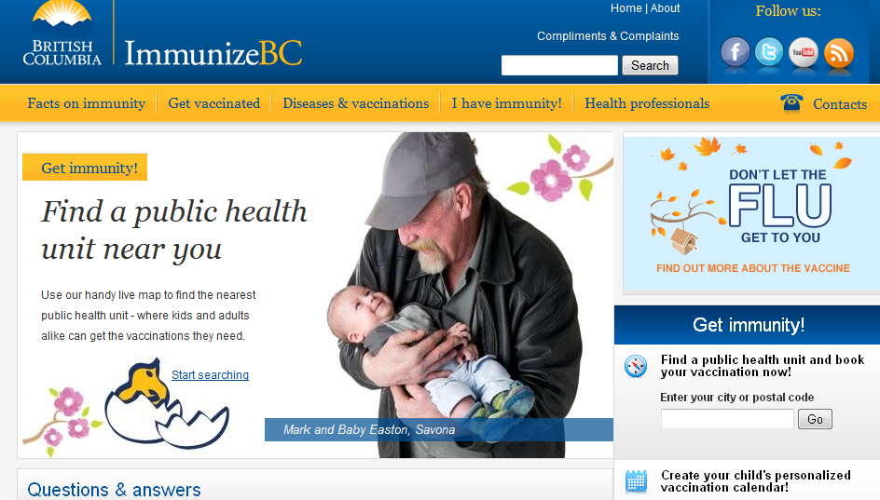

- 由於BC省幅員遼闊，約94萬7800平方公里，人口約440萬；每年約有23餘萬兒童及青少年接種常規疫苗，以及約100萬人接種流感疫苗，因此，提升鄉下、偏遠地區、雙薪家庭以及加拿大新住民之預防接種可近性是首要之務。最大的挑戰是尋找創新的服務方式以深入hard-to-reach populations。常見的做法包括延長或彈性調整接種時間(延後下班、周末加開諮詢門診等)、擴大接種服務場域(如有很多移民的學校或公寓)等。
- 在預防接種的溝通與訓練部分，BC省曾採取校園內的討論會模式，以利HPV疫苗的接種作業。另外，採用角色扮演方式，讓第一線執行接種之醫事人員練習應對父母(或接種者)各種問題，並透過ASK tool (Acknowledge your client’s concerns. Steer your conversation. Know the facts well!) 增強其風險溝通技巧。
- BC省目前有2套主要的預防接種登錄系統iPHIS及PARIS，後者主要在溫哥華及Richmond HSDAs使用。自2011起Panorama將取代iPHIS，除了BC省，魁北克與安大略省都即將使用Panorama，而該系統亦同時截取PARIS裡的資料，Panorama系統除了將登載接種者之資訊外，亦將透過public health system立即取得庫存資料，因此將可支援地方疫苗庫存與分配(與台灣流感疫苗資訊系統IVIS類似)，也可預測與提出定期報表；但是Bar coding目前尚未完成，但未來會朝這個方向進行。
- 疫苗評估中心(Vaccine evaluation center ,VEC)位於BC Children’s Hospital (BCCH)，為BCCDC 、University of British Columbia (UBC)及BCCH共同合作，執行傳染性疾病及疫苗可預防疾病之監測與管制與預防工作。BCCDC定位為結合學術、政府與公共衛生的疾病預防、監測與管制中心，新疫苗政策的評估與引進都需仰賴科學實證資料。
- 降低疫苗耗損(vaccine wastage)是疫苗管理上很困難的部分，疫苗耗損主要原因包括過期或冷運冷藏管理不善造成；BC省2010/2011疫苗耗損率約5.5%，前一年(2009/2010)因H1N1大流行，疫苗耗損率約7.9%，耗損疫苗又以流感疫苗為最大宗，BC省要求疫苗管理的目標是耗損低於3%。
- 針對疫苗冷運冷藏特殊事件(亦即發生疫苗溫度不在0-8℃)，各種疫苗可以允許的特殊溫度狀況有Vaccine stability chart可以參考，以GSK的流感疫苗Fluviral來說，不能允許<0℃狀況，但可以允許在25℃下暴露72小時以內，至於當疫苗暴露於25℃以上時，應隔離該批疫苗，並致電604 707 2580專線以進行個案之安定性分析。
- 使用疫苗後發生的安全性(副作用)事件(adverse events following immunization (AEFI))可被動通報給BCCDC或PHAC。BC省及National advisory committees會針對其發生之因果關係進行討論。另外，亦可透過VEC主導的12家小兒科醫院進行主動監測(Immunization Monitoring Program ACTive (IMPACT))。此外，目前BC省仍在建立疫苗受害補償機制中。
- BC省流感疫苗接種策略
  - 接種地點：包括家醫科診所(9成以上需要預約)、無須預約的診所(walk-in clinics)、藥局以及專門流感診所。流感接種地點皆公布於網站，只要輸入接種對象之postal code，即使自動提供最近的接種地點給接種對象，是user-friendly的使用介面(http://www.health.gov.bc.ca/flu/)，示意圖如下：
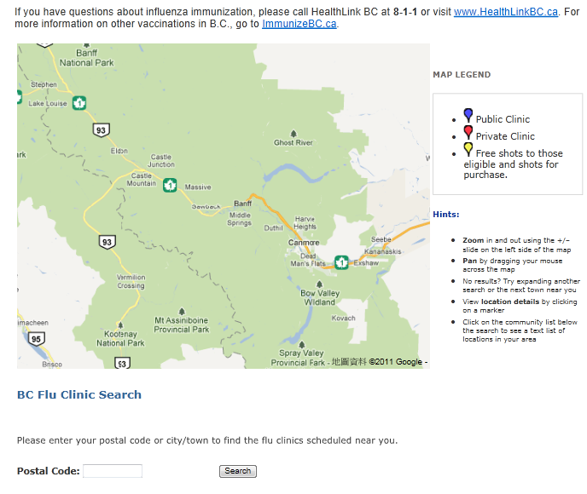
  - 接種人員：包括醫師、公衛護士以及藥師。
    - 65%疫苗由公衛護士，35%由醫師，另外3-5%由藥師提供接種服務。
    - 執行接種的地點包括120家健康中心(health units)，以及203家first nations offices，另外，也提供到宅服務、在辦公場所、學校以及診間之接種服務。
    - 值得一提的是BC省有超過1,300名社區藥局的藥師經授權可提供接種服務，BC省認為透過藥師接種可提供快速且安全的接種服務，可以減少醫療等待的時間。
  - 接種對象包括高危險族群及其密切接觸者，而其他民眾則須自費接種，公費對象如下：
    - 65歲以上老人及其照顧者；
    - 有慢性病史之成人與兒童，及其家裡成員；
    - 醫護人員；
    - 須執行緊急任務者(Emergency responders)；
    - 6個月到23個月幼兒；
    - 家中有2歲以下幼兒之家裡成員；
    - 流感季時為第三孕期之婦女；
    - 長照機構中住民與照顧者；
    - 禽畜業者；
    - 原住民；
    - BMI大於40之民眾；
    - 矯正機構工作人員及住民。

V. BC Immunization Committee (BCIC)
- BCIC有時也會簡稱為BCISC (British Columbia Immunization Sub-Committee)，這個委員會的相關決議或建議必須傳達至British Columbia Communicable Disease Policy Advisory Committee (CD policy)來決策，或者特狀況下交由BC省的Medical officer把訊息傳達給BC省衛生部部長。
- BCIC有17各委員，9個工作小組，他們的工作小組的功能揭示出這個委員會的重要功能。茲介紹如下:
- Promotion WG (佔一半預算) – The Golden Child. 舉例說明: 地圖上key post codes，可直接知道去哪裡打針
- Pharmacist WG – The Adopted Child. BC省的藥師可以提供PPV23與流感疫苗的接種，但必須接受Immunization Competencies Course
- LPNs WG (licensed practical nurse)
- Professional Education WG – 針對產婆(midwives)這個族群來教育疫苗接種的重要性，免得他們成為 anti-vaccinations錯誤訊息的媒介。
- Vaccine Safety WG – The Eldest Child. 舉例說明: 流感疫苗施打後ORS症候群(Occulo-respiratory syndrome)，就是BCIC對疫苗安全性重視的事證。
- Vaccine Wastage WG – The Only Child
- Data Registries WG – The Newborn Child
- Informed Consent WG – The Independent Child 舉例說明: 網站上提供藥師或公衛人員(也就是無醫師在場時)的接種說明須知或者相關之教育訓練(comprehensive information, DVD training)。
- Implementation of ImmunizeBC WG – The Child has left home，舉例說明: 每年定期發年報(annual report)說明ImmunizeBC於BC省跨部會整合疫苗接種所有層面之執行成果。
- ImmunizeBC指的就是~ A strategic framework for immunization in B.C.，BC省在執行新疫苗政策時，必須考量以下幾點:
- 疫苗研發(Vaccine development by industry & researchers)
- 藥證申請(Vaccine approval by BGTD at Health Canada)
- NACI的建議(NACI makes recommendations based on epidemiology and science)
- BC’ CD policy委員會的決定(BC’s CD policy committee makes recommendations based on BC epidemiology, BOI, and cost effectiveness)
- BCIC對於疫苗執行面之規劃(BCIC plans implementation)

- 心得及建議：
- 由加國經驗，我國各縣市有不同接種政策將造成不平等現象，不可成為常態
加拿大因為是聯邦體制之國家，各省(地方政府)需視流行病學監測資料與財源狀況調整現行疫苗接種政策與實務。但以聯邦疫苗政府疫苗政策制定與評估角色來看，保障每個人的健康福利平等(Health for all)，是多年來努力的目標，也就是希望根據NACI (國家疫苗諮詢委員會)對國家疫苗政策之接種建議，達到Harmonization各省之疫苗政策。以省的疫苗政策制定與執行角度看，聯邦政府能補助專款提供省執行疫苗政策，甚或專款只供某一特定疫苗之使用(如HPV program)，則疫苗政策之執行當然能遵照辦理，但實際上聯邦能補助之疫苗經費是以有年限的計畫來支應，因此地方政府也有難為之處。反觀我們台灣，納入NIP(National Immunization Program) 或者EPI (Expanded Program on Immunization)的疫苗費用完全由中央支出，地方衛生單位配合中央政策的執行上，則較無財源困境，不過疫苗注射之診察費、掛號費仍需民眾自掏腰包，不含括在中央推行疫苗政策之預算內。

- 加國聯邦與地方政府的分工權責分明，執行面(如疫苗接種率及毀損率) 就是完全由地方負責，與政策制定單位完全無關
因疫苗的毀損並非人力所能完全避免，所以加拿大各省執行疫苗儲存與配送的管控上，可接受一定比例(約3%)的損毀，並持續監測疫苗毀損之每年概況，提出檢討改進之方法。反觀我國在此點之執行上，中央需強化稽查與制定標準流程來常規督導地方衛生單位管控疫苗接種狀況與毀損，主因預算來自中央，但地方理應有權責於疫苗接種政策執行面之督導，並不限定預算來源是中央或地方政府。可仿效加國聯邦(中央)可專職於疫苗政策之接種、評估面、並訂定相關疫苗配送、儲存、與查核作業流程或教育訓練手冊，與設定接種率目標，並把執行面全面交由地方執行與自我檢討改進。

- 建議疫苗經費(含診察費)仿照加拿大納入保險
目前中央EPI(Expanded Program on Immunization)疫苗經費主要支付疫苗產品的費用，並不包含醫師診察費與掛號費等。加國是以省保支付民眾就醫之費用，並不把預防接種獨立於一般醫療行為之外，也就是加國民眾於診所就醫時，只要是省保所含括之基本醫療項目，只需支付Visit Fee(相當於我們的掛號費)，不需支付其他費用。而醫療院所端，可得到執行預防接種之醫療給付，並根據不同之疫苗上傳不同之Fee codes。雖然各國之健康保險制度之體質、體制、與財源不同，我們可以仿效加國於未來爭取把預防接種列入保險給付範圍，提供民眾接種之意願與於醫療院所端提供接種評估之服務品質。

- 台灣ACIP(衛生署預防接種諮詢委員會)的角色功能及EPI(Expanded Program on Immunization)，與加國CIC委員會(Canadian Immunization Committee)、NACI委員會(National advisory committee on immunization)及NIS(國家疫苗策略)的相關比較
台灣國家預防接種政策主要重點在EPI，EPI的決策只要財源穩定支應，會與ACIP之建議一致，也就是ACIP委員對預防接種政策之建議是形成公費疫苗接種政策之主要依據。此點與加國NACI對NIS政策之形成是針對加國取得藥證之新疫苗於一年內做出科學事證之接種建議與現行文獻回顧提出最適合之疫苗接種建議，不考量政府財源狀況或健康經濟評估(Health Economic Evaluation)，有很大的不同。CIC是專職疫苗接種執行面所有議題，轄下有6個工作小組(Work groups)其中的Vaccine Supply WG (疫苗供應工作小組)、Canadian Immunization Registry Network WG (疫苗接種記錄登入工作小組)、 Adverse Events Reporting Standards WG (疫苗接種後不良事件通報準則工作小組)的性質與專業，可做為未來我國ACIP衡量這些特質工作小組設立之參考。另比加國的委員組成，除了臨床醫師、公衛學者與微生物或免疫學領域之專家外，有納入護理與藥師的專業人員，這與我國現行ACIP委員組成之專業背景稍有不同。

- 加國的疫苗不良事件監測作業流程值得效法且通報定義與WHO準則一致
疫苗上市後安全性的監測(post-marketing surveillance)，政府與疫苗廠都有責任，為了讓公衛人員與醫療端執行疫苗接種政策之ㄧ線人員，能瞭接並更新疫苗施打後不良事件之現況與重要分析結果，建議仿效加國有專值之工作小組與相關公部門定期釋出AEFI監測之資料與分析報告，並朝著與WHO所訂定之通報標準流程、通報定義、甚或通報個案之追蹤預後表格(AEFI report form)，這個方向努力，這將是疫苗政策持續推行之重要助力與不可或缺之ㄧ環。

- 疫苗政策評估與疫苗領域之研究
Vaccine research evaluation是先進國家重要的投資，若能持續專款給有經驗之臨床醫師與公衛學者組成之團隊甚或成立疫苗研究中心來對疫苗政策與相關領域（如Phase III之bridging study與Phase IV之臨床試驗）做合適之評估與驗證科學事證，將是公共衛生決策者之重要決策依據。加國以卑詩省與魁北克省在疫苗政策之研究最活躍也表現傑出，或許可以是未來我國於加國合作或再次參訪之重點議題。

- 疫苗採購方式
加拿大預防接種所使用的疫苗，統一由中央政府向廠商議價與採購，但疫苗之驗收與後續管理，皆由地方政府與廠商洽談細節與執行，且中央不進行調度作業，而由地方政府自行與廠商協商，此舉與我國公費疫苗全部由中央議價、採購、驗收、配送等的方式不太一樣；採中央政府向廠商議價與採購方式，類似我國開口式契約或是共同供應契約模式，這樣的彈性，中央以政策制定為主軸，執行交由地方辦理，而廠商也負有未出庫疫苗之保管責任，同時，兼具調度與協調地方疫苗數量之功能，是一個可以學習與參考的疫苗管理方式。

- 疫苗接種訊息之可近性
加拿大BC省，流感疫苗接種接種地點在網路上的呈現方式，係結合google map方式，以使用者為中心，只要輸入「使用者」的post code (郵遞區號)，即可以快速搜尋出距離最近的幾個接種合約醫療機構；這樣的設計是對接受接種者的友善設計，建議可以將本局網頁中相關的合約地點，可以朝以地圖呈現方式進行設計，以提供友善界面，增加民眾使用的可近性。

- 醫事人員從事接種業務之自我檢核與訓練
加拿大BC省要執行接種合約之醫療機構，醫師每年需進行自我檢核，方式為該地方衛生單位會提供醫師在預防接種相關方面知識、訓練等的檢核表(Checklist)，要求醫師自我檢核是否已完成訓練，只有醫師簽署並填復檢核表，須對自己的行為及民眾負責，地方衛生局僅提供疫苗與合約資格給完成檢核表的醫師與機構；這個想法與做法，也非常值得我們學習，加拿大要求醫師應進行內部控管，當自我要求完整的醫師，地方衛生單位才會評估是否可以協助執行預防接種之公共衛生防疫業務；文獻中也指出，醫事人員是民眾是否接種預防接種之最具有影響力的族群，因此國內近期也紛紛舉辦了許多醫事人員教育訓練活動，但在活動進行過程中，曾經有過負面的反應，包括醫師覺得本局是採高壓方式要求醫師上課，或是即使來上課接受訓練，也無法投入等狀況；加拿大與我國，在國情上或許不同，該國醫事人員對於自我要求與政府的信任度都非常高，我國在選擇教育訓練的方式時，建議可以思考朝對於醫師(醫事人員)有更高自主性與自我要求檢核的方式，讓繁忙的醫事人員選取自己最需要的知識，同時也更虛心，並提高其協助防疫業務的意願。

綜合上述，我們提出下列建議，做為本次考察後可供我國疫苗政策參採的方向
建議1：
穩定之疫苗基金財源，有助於地方政府執行中央所提倡之重要、基礎、或新疫苗的接種政策。目前結合型肺炎鏈球菌疫苗我國各縣市有不同接種政策將造成不平等現象，不可成為常態。
建議2：
強化醫事人員從事接種業務之自我檢核與訓練，並規畫疫苗接種實務的執行面如疫苗接種率及毀損率，交由地方衛生單位獨力處理、應變、與自我督責，而中央衛生單位則可轉型扮演協助與支持地方的角色，並致力於疫苗接種政策與相關標準流程之擬定與評估。
建議3：
持續支持疫苗政策評估與疫苗領域之科學研究，奠基以科學事證來推行疫苗接種政策的重要助力與國際並駕齊驅。
参、附錄
一、參訪單位拜會行程與合影照片

Ministry of Health and Long-Term Care, Ontario
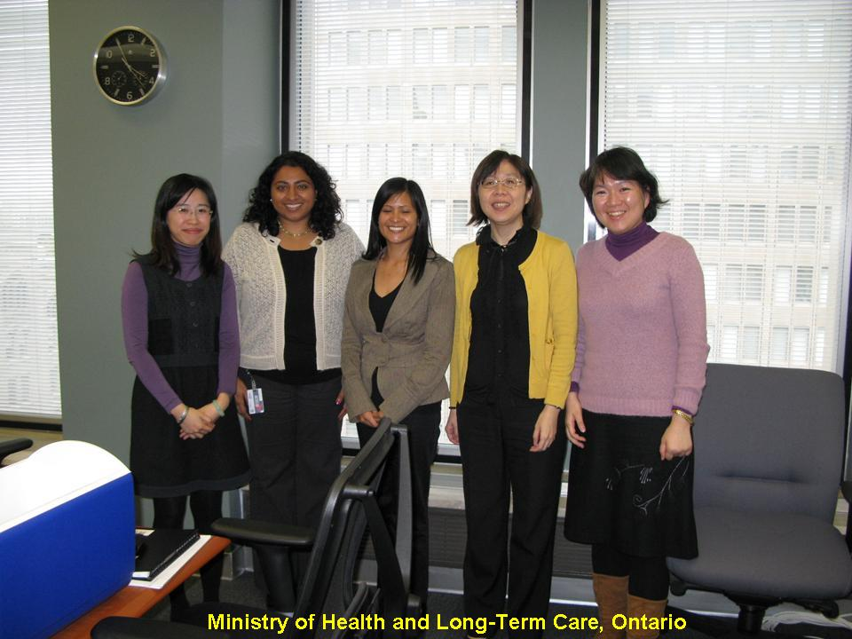
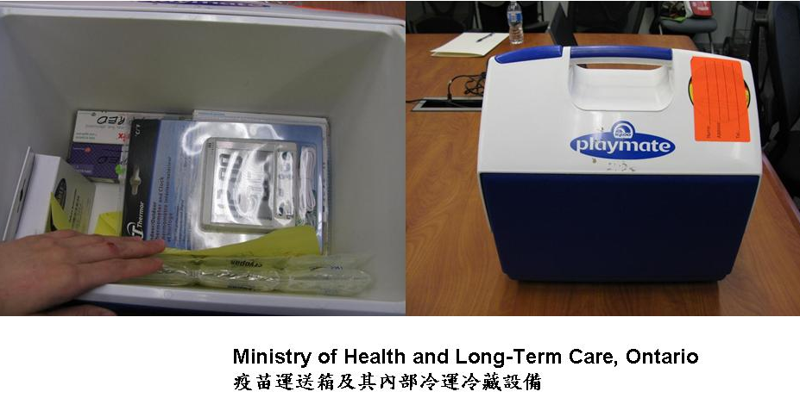

Public Health Agency of Canada, Ottawa

在參訪Public Health Agency of Canada時，開始訪問前，巧遇該單位一年一度之消防演習，所有人員快速疏散至屋外空地；時值加拿大冬季，空曠地點風很大，溫度約10℃。當地衛生官員拿起塑膠鋁箔層作為防風保暖工具。
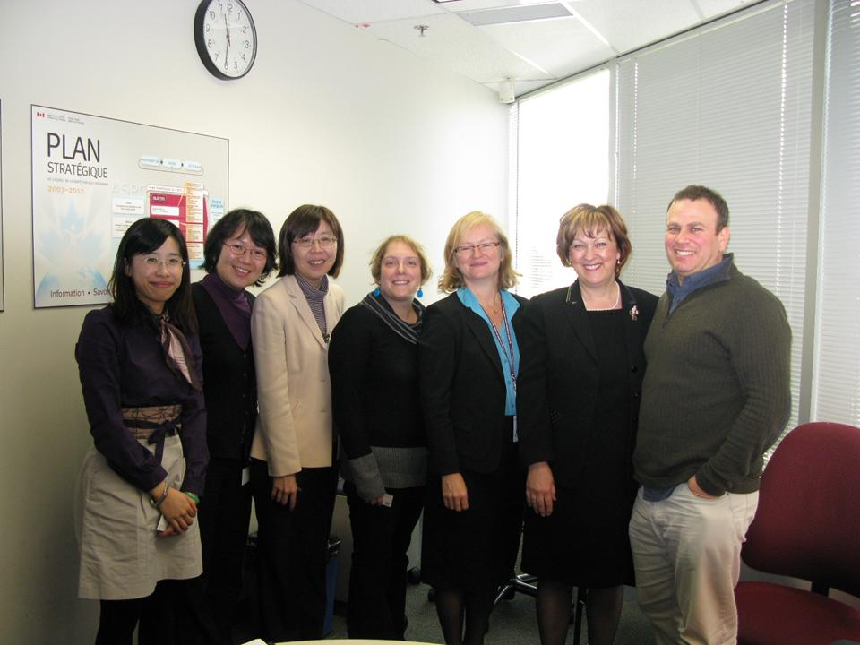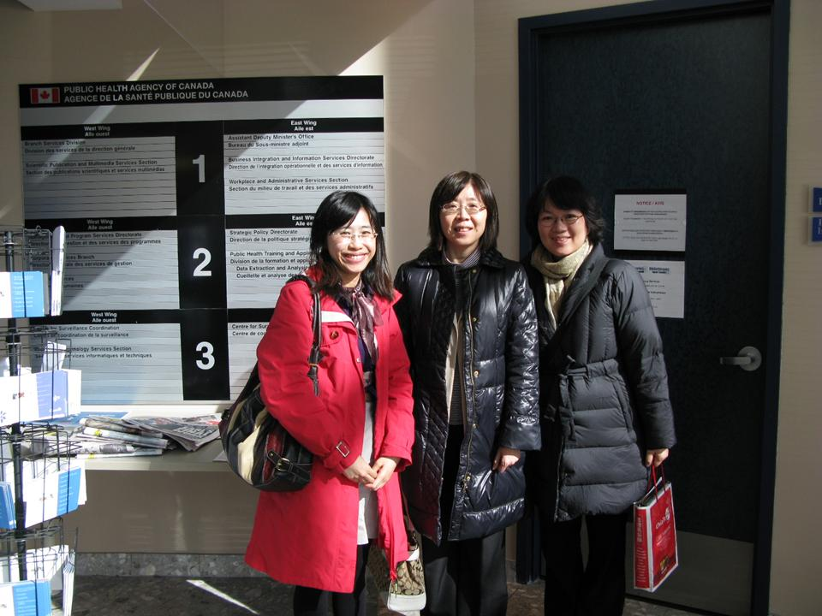

攝於Public Health Agency of Canada, Ottawa大樓接待處

British Columbia
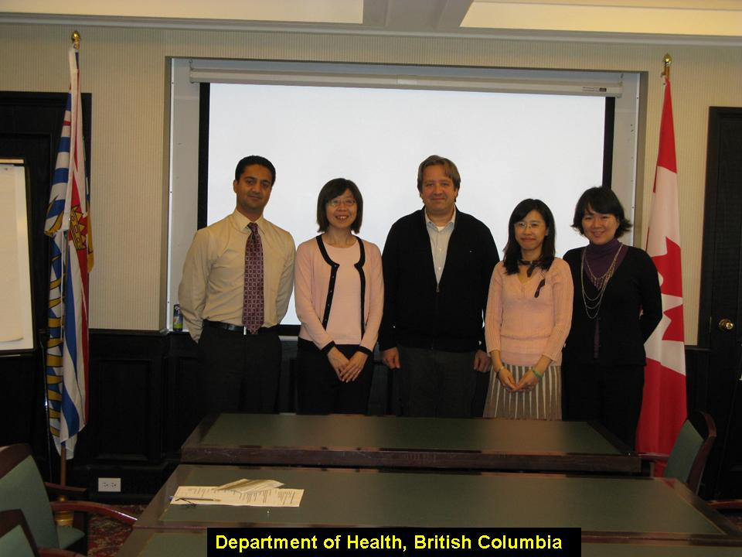

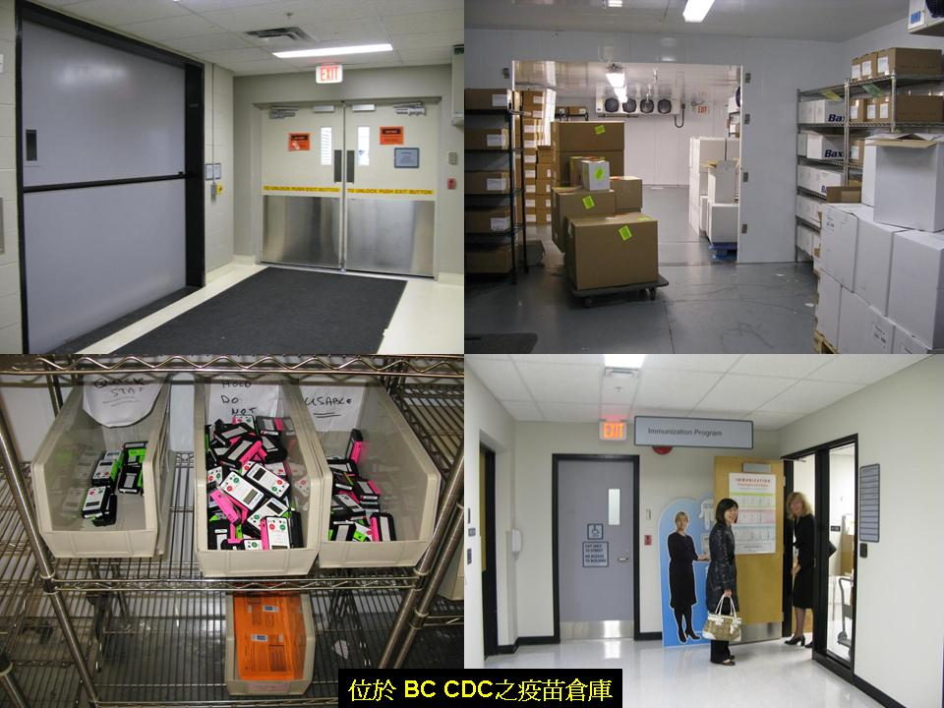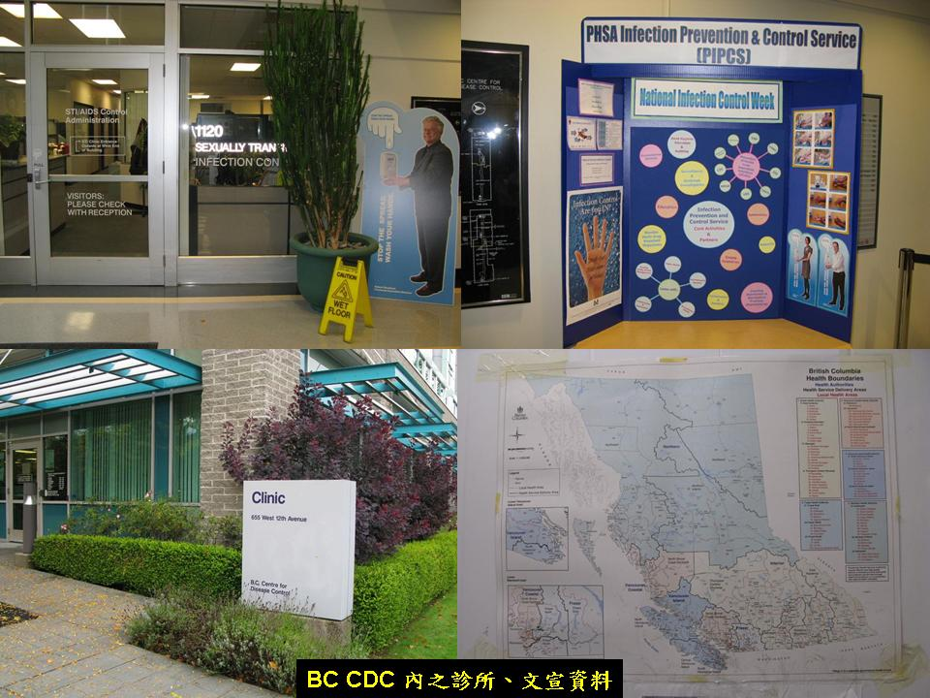

二、參考資料與網站
- 加拿大公共衛生局(PHAC http://www.phac-aspc.gc.ca/index-eng.php)
- 國家疫苗策略（The National Immunization Strategy，NIS： http://www.phac-aspc.gc.ca/im/nis-sni/index-eng.php；http://www.phac-aspc.gc.ca/im/pdf/nis07-eng.pdf
- BC Routine Childhood Immunization Record http://www.health.gov.bc.ca/msp/infoprac/physbilling/immunization_record.pdf
- Vaccine safety and adverse events following immunization in Canada http://www.phac-aspc.gc.ca/publicat/cig-gci/p02-01-eng.php ; http://www.phac-aspc.gc.ca/im/pdf/AEFI-ug-gu-eng.pdf ; http://www.phac-aspc.gc.ca/im/aefi-essi-form-eng.php
- Health Portfolio http://www.phac-aspc.gc.ca/portfolio-eng.php
- Vaccine Evaluation Centre, BC Children’s Hospital http://www.bcchildrens.ca/Research/VaccineEvaluationCentre/default.htm
- PHAC/CIHR (Canadian Institutes of Health Research) Influenza Research Network http://www.pcirn.ca/research-themes/vaccine-coverage.html

